
主催:（公財）長野県産業振興機構、(公財)南信州･飯田産業センター
航空･宇宙機器産業


品質保証まるわかりセミナー

航空･宇宙機器産業においては強固な品質保証・品質管理体制の構築が求められております。本セミナーは、航空機部品製造にかかわる品質保証の全体を理解することを目的として、受注から製造，検査，出荷までの一連の生産活動における品質保証の実務について、ワークショップ形式で模擬体験をしながら習得することができます。

9：00～16：30 9：00～16：00 (受付開始 8：45)
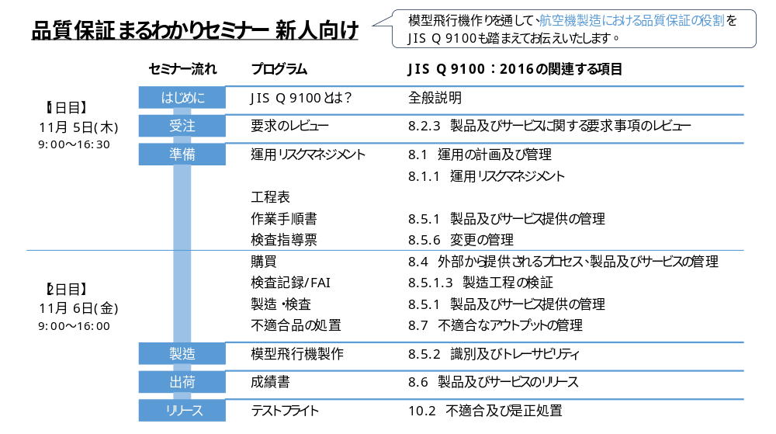

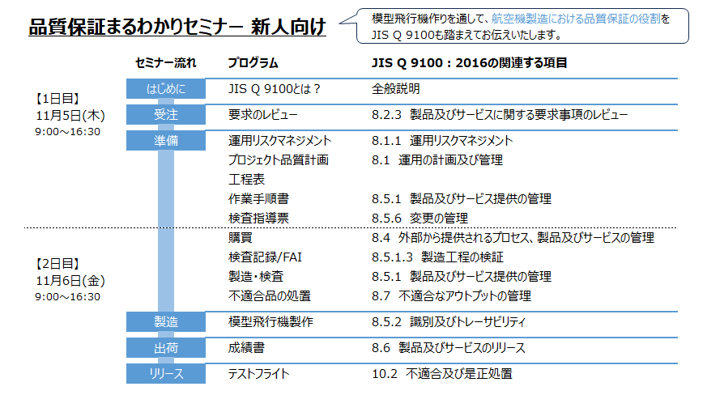
11,000円／名 （税込）
＊受講料は前払いとなります。
なお、お支払い後のキャンセルは返金ができませんので、予めご了承ください。
テクノプラザおかや IT支援室 〒394-0028 岡谷市本町1丁目1-1
10月27日（火） 定員になり次第締め切り
申込締切
令和8年11月 5日(木) ～ 6日(金) ※２日間コースです。

日 時
講 師

20名
会 場
プログラム

・県内の航空機産業参入企業や参入を目指す企業の方々
・一連の品質保証体制の理解と強化や改善を考える方々
対象者
受講申込書にご記入の上お申し込みください
※ 理解を深めるため、進捗状況により若干の変更がある場合があります。ご了承ください。
名古屋品証研株式会社
＞＞研修の特徴＜＜
▶ ポイント解説 ↔ ワークショップ実践で、品質保証の基本を把握
▶ 研修用の模型飛行機の製作と検査実習を通して品質保証システムの実務を習得
受講料
定 員
航空機産業 品質保証まるわかりセミナー
令和8年11月5日(木)～6日(金) （２日間コース）

受講申込書

会社名・団体名
所在地 | 〒
ISO9001 認証取得 | 有 ・ 無 | JIS Q 9100 認証取得 | 有 ・ 無

■申込者 （事務局からの連絡先となります）
所属・役職 |  |  | 氏 名
TEL |  | メールアドレス

※ 受講者が４名以上の場合は、申込書を替えてご記入ください。
■受講者
受講者(1) | 所属・役職
受講者(1) | ^{ふりがな}  氏名
受講者(2) | 所属・役職
受講者(2) | ^{ふりがな}  氏名
受講者(3) | 所属・役職
受講者(3) | ^{ふりがな}  氏名

※１．本申込書にご記入いただいた個人情報は、「航空機産業 品質まるわかりセミナー」の登録情報として利用し、
他の用途には使用しません。
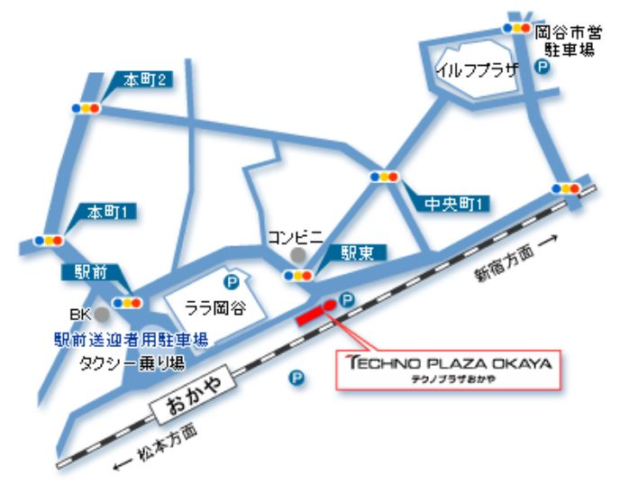

※２．本事業は長野県の補助事業（令和8年航空・宇宙機器産業振興事業）として当機構補助金を活用し開催します。
◇会場 詳細はテクノプラザおかやHPから https://www.city.okaya.lg.jp/technoplazaokaya/rinnku/19043.html
Email：aerospace@nice-o.or.jp FAX：0265-49-8048
公益財団法人長野県産業振興機構 次世代産業部 航空･宇宙機器産業支援センター宛
TEL 0265-49-8047 担当：中田
お申込み
お問い合わせ
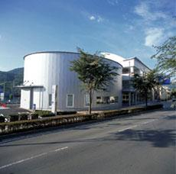
■ 当日の持ち物
・ 筆記用具
・ 昼食

